附件1

登船凭证样式（正背面）及说明

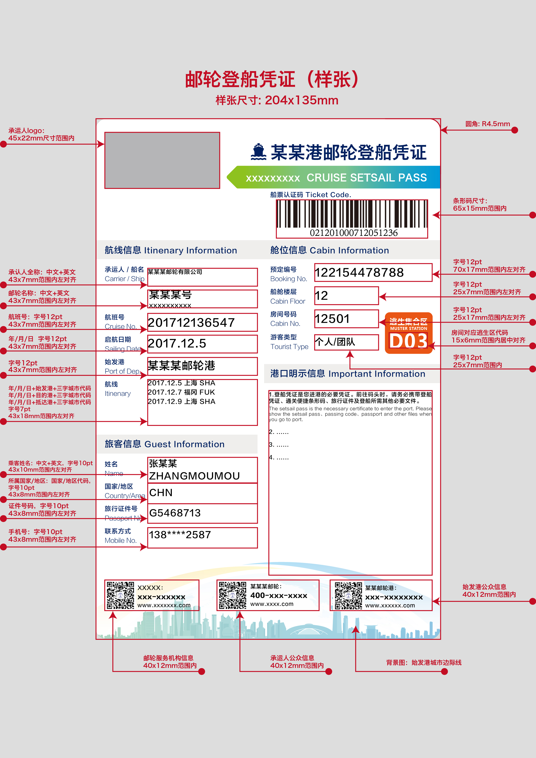

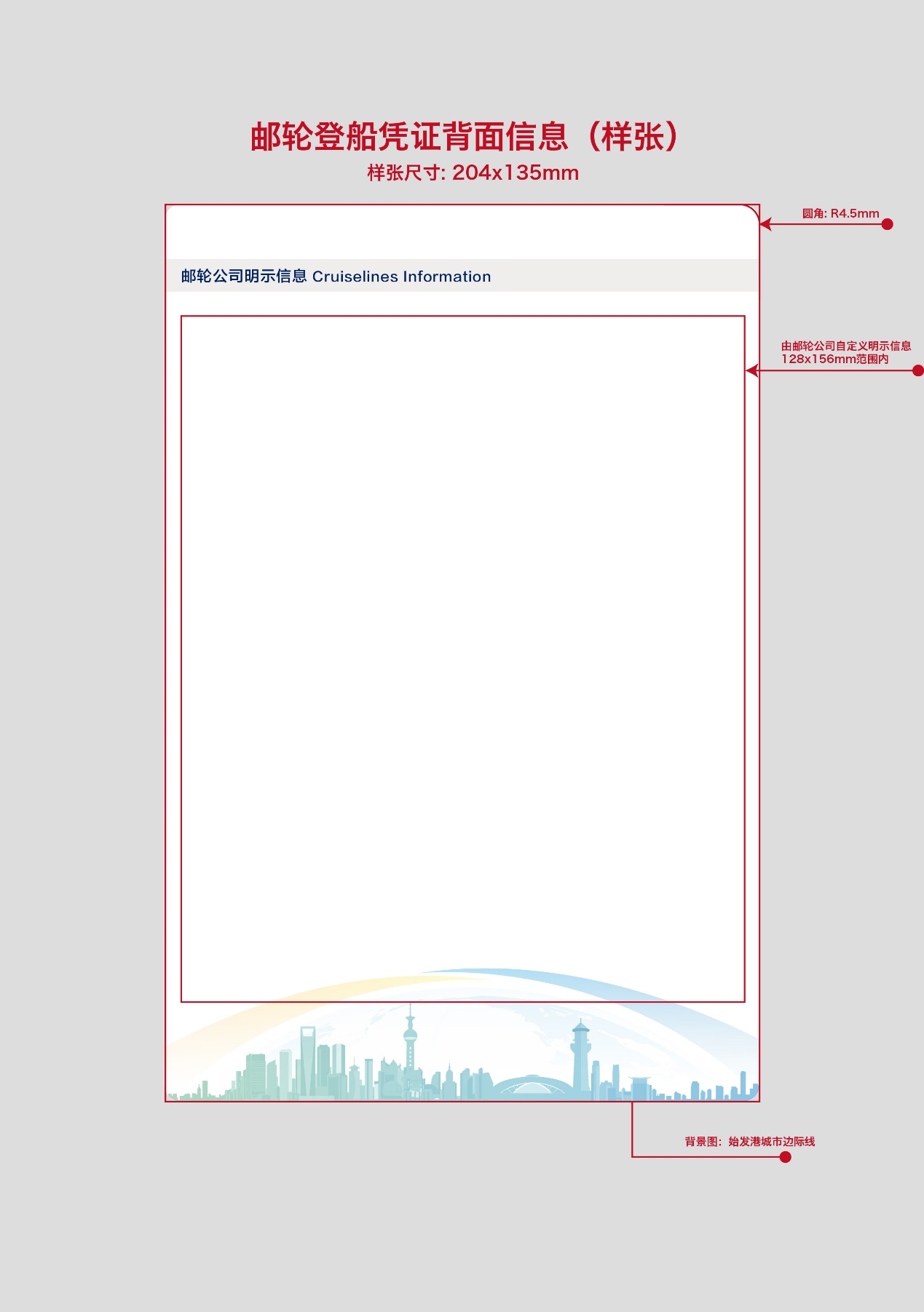

附件2
上海邮轮船票工作试点经验

一、多方联动，强化组织保障
交通运输、旅游、口岸办、公安、边检等多部门协同推进，宝山区政府大力支持，共同成立了协调推进工作组持续推进落实。交通运输、旅游、边检部门联合发布《关于上海试点邮轮船票制度的通知》，细化工作任务目标。交通运输、口岸办、边检、公安部门联合发布《关于加强国际邮轮载运人员信息申报管理的通知》，保障信息报送的及时性准确性完整性。
二、统一使用上海港邮轮登船凭证
邮轮运输企业严格按照“上海港邮轮登船凭证”样张规定的版式和内容向邮轮旅客出具纸质或电子登船凭证。邮轮运输企业提供的乘客票据合同或乘客条款需符合《上海市合同格式条款监督条例》和《上海市邮轮旅游经营规范》规定，并在各自的官方网站或上海国际邮轮旅游服务中心网站上公示，确保旅客在邮轮产品预订前阅读并确认同意，且可以自行打印“上海港邮轮登船凭证”。
三、统一使用便捷通关认证码
邮轮运输企业及其代理（含旅行社）根据口岸监管部门的要求，统一印制并发放“便捷通关认证码”，并告知旅客需要凭“便捷通关认证码”、登船凭证和有效证件进港、通关、登船。后续逐步实现了“船票认证码”与“便捷通关认证码”两码合一，生成“船票通关认证码”，并集成在“上海港邮轮登船凭证”上，实现快速便捷进港上船及出入境。
四、实施邮轮旅客信息72小时预报制度
邮轮运输企业及其委托的代理在邮轮开航前72小时，停止对外销售邮轮船票，并根据规定的要素如实报送至中国（上海）国际贸易单一窗口。
五、实施进港旅客登船凭证和身份查验制度
上海邮轮港口全面实施进港旅客船票和身份查验机制。旅客到港后应出示登船凭证、有效证件，邮轮港口通过人工查验或“便捷通关认证码”快速查验后对旅客实行进港放行。
六、探索统一使用旅客托运行李条
邮轮运输企业及其代理（含旅行社）根据口岸监管部门的要求，使用信息齐全的旅客托运行李条，运用信息化手段，实现行李可识别、可追溯，提升通关查验效率。
通过试点实施邮轮船票管理，主管部门、口岸单位和港航企业可更好掌握旅客身份信息，为加强码头现场安全管控以及船上突发事件判断处置提供了更好支持，安全工作更有抓手；旅客可凭船票主张维权，旅客权益更有保障；在因特殊情况导致登船计划变化时，邮轮运输企业及其代理可通过信息化手段及时通知并作出适当安排，为旅客提供更高质量出行服务，服务更人性化；口岸部门和港口可通过信息化手段快速完成进港通关查验，旅客体验度更加提升。有效解决了原“包舱”“切舱”经营模式下邮轮运输企业、旅行社和旅客法律关系界定不清，突发应急情况下旅客联系处置不便，以及旅客信息不共享、旅客进港登轮通关效率不高等问题。

附件3

上海邮轮旅客信息流程图

步骤一：船票生成流程
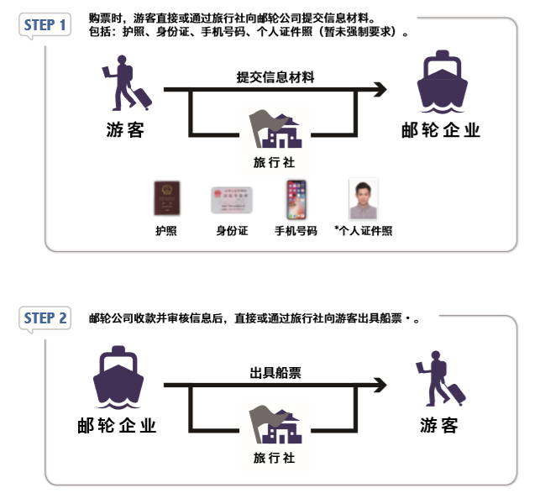

步骤二：旅客信息申报、查验及共享流程

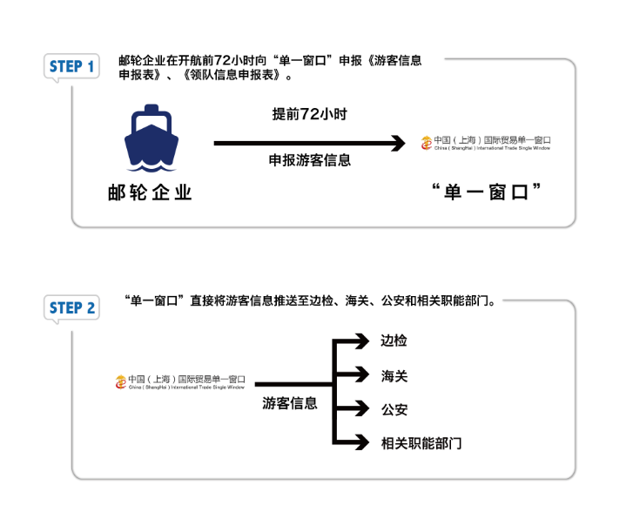
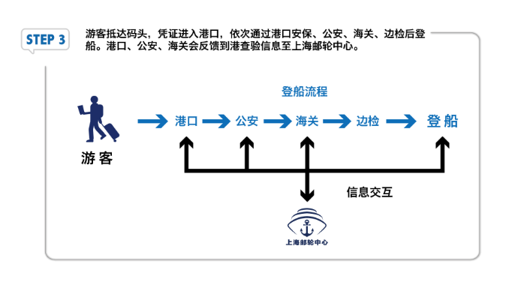

步骤三：登船凭证生成流程
